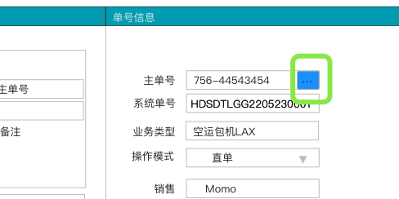

弹出框：默认显示主单所选的【航司】&未使用的主单号段

主单没有选择航司时候，显示所有号段

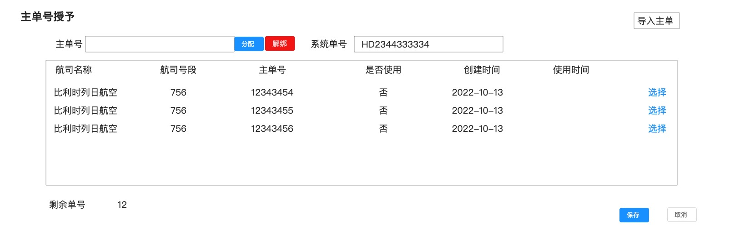

可导入主单号：航司+航司号段+主单号码（号码相同创建年内不可重复）

|  |  |  |
| --- | --- | --- |
| company_name | mawb_prefix | number |
| 比利时列日航空 | 756 | 29439431 |
| 比利时列日航空 | 756 | 29439432 |
| 比利时列日航空 | 756 | 29439433 |
| 比利时列日航空 | 756 | 29439434 |
| 比利时列日航空 | 756 | 29439435 |
| 比利时列日航空 | 756 | 29439436 |
| 比利时列日航空 | 756 | 29439437 |
| 比利时列日航空 | 756 | 29439438 |
| 比利时列日航空 | 756 | 29439439 |

增加解绑按钮，解绑的主单号，是否使用退回为【否】

增加可以手选主单号的选择框【单选】，选择后显示在主单号框内

底下显示多少个未使用的主单号字段